附录3：各项活动具体通知

开幕式——言语有异，文化传情

**一、活动背景**

本届外语文化艺术节开幕式以“五洲同声 四海共梦”为主题，通过风情文化展示、文艺演出和真人秀等丰富多彩的样式，从不同角度诠释各国的独特魅力。本次开幕式将设立一个主题主展区并分设日韩德法英汉六个语种主题展区，一起在异域风情中感受语言带来的文化魅力。

**二、活动主题：**五洲同声，四海共梦

中国文化巡礼——华夏万里，昆仑四方

英美文化巡礼——莎翁故里，盛世自由

韩国文化巡礼——异域风情，韩国撒浪嘿

德国文化巡礼——哥特与绿茵场，多样德意志

法国文化巡礼——南法小镇，浪漫风情

日本文化巡礼——徐徐和风，东瀛而来

**三、活动目的**

通过文艺汇演集中展示各国风情，徐徐拉开本届外语文化艺术节帷幕，同时设立主题任务，致力于打造一个娱乐、竞技、文化于一体的大型异域文化展览。

**四、活动时间地点**

2016年10月14日 荷园广场

**五、各展区内容**

（一）中国文化巡礼——华夏万里，昆仑四方

1、场地布置

风格：中国传统文化与现代文化相结合

2、游戏

游戏1：成语接龙

本游戏为单人游戏。游戏规则：参与者抽取一张卡片，卡片上写有四字成语，以这个成语的最后一个字为开头，30秒内成功接龙5个成词获胜。获胜者可获得中文展台的卡片，集齐五个分会展台卡片可获得精美礼品一份。

游戏2：古诗填空

参与者抽取一张卡片，卡片上写有一首古诗词的其中一句，根据该句写出上下句，累计答对五次者有机会赢取礼物。

（二）英美文化巡礼——莎翁故里，盛世自由

1、文化展示

英国风景欣赏，著名景点；英国奶酪品尝；英美国电影介绍，播放英国经典电影剪辑或电影原声音乐；cosplay白雪公主及米奇，可以供大家拍照。

2、游戏

（1）单词接龙

本游戏为单人游戏。游戏规则：参与者抽取一张卡片，卡片上写有英语单词，以这个单词的最后一个字母为开头，30秒内成功接龙5个单词获胜。

（2）你划我猜

同样参与者抽取一张卡片，卡片上写有一个英文单词，搭档双方一个比划，一个猜，在20秒内猜出的团队可以获得可爱纪念胸章一枚。

（三）韩国文化巡礼——异域风情，韩国撒浪嘿

1、文化展示

播放韩国语音乐，介绍韩国的风景，韩国的风俗文化（韩国传统婚嫁），韩国的美食（紫菜包饭）等。

2、游戏

（1）用那种滑的筷子，把在水里的弹珠夹到边上另一个容器里，在一分钟之内，夹成功5个，可得奖品一份。

（2）贴鼻子，在黑板上画个大脸，随便什么脸型，画上眼睛，嘴巴，让贴的人蒙上眼睛去贴，贴在指定区域即可得奖。

（四）德国文化巡礼——哥特与绿茵场，多样德意志

1、文化展示

德瑞奥自然人文景观展示；哥特文化介绍（展板）；足球文化介绍（展板）。

1、游戏

（1）黑故事游戏（多人）

德国流行的黑故事游戏，主要流程为，主持人说出一个案件的开始与结局，参与者提问，推理出案件的情节，考验参与者的逻辑思维与想象力；

（2）德语国家知识问答（单人）

回答关于德语国家的趣味问卷，给大家普及德语国家的知识。

（五）法国文化巡礼——南法小镇，浪漫风情

1、文化展示

法国风景欣赏，走进南法小镇；

法国民俗介绍，当地人的生活习俗；

法国的美食艺术、红酒艺术，品尝法式面包；

法国香水介绍，法国香水的摇篮——格拉斯；

法国电影介绍，播放法国经典电影剪辑或电影原声音乐。

2、游戏

（1）积木游戏

本游戏为双人游戏。游戏规则：两人轮流抽积木，划拳决定顺序，每人每次抽出一块积木，积木倒塌则为失败，对方获胜。

（2）答题游戏

本游戏为双人游戏。游戏规则：两人举手抢答，回答五道关于法国的问题，答对一题得一分，答错一题则对方得分，得分多者获胜。

（六）日本文化巡礼——徐徐和风，东瀛而来

1、文化展示

播放日本音乐作为背景乐，工作人员全都穿上日本特色服饰，并用精心装扮成的日式小摊和充满日式风情的小游戏，让同学们领略到日本传统文化的趣味和魅力。

2、游戏

小游戏1：打达摩

游戏规则：每位同学有一次机会，用小锤子依次将多层垒叠的木块敲出，直到敲完最后一个木块，并且中途不能倒塌，即为成功。

小游戏2：剑玉

游戏规则：每位同学有五次机会，在五次尝试机会内把剑玉上的球插入尖端，即为成功。

小游戏3：板羽投准

游戏规则：每位同学有五球的机会，用板羽拍将板羽球拍入远处放置的小桶内，按入球数计算成功率。

**六、场地规划**

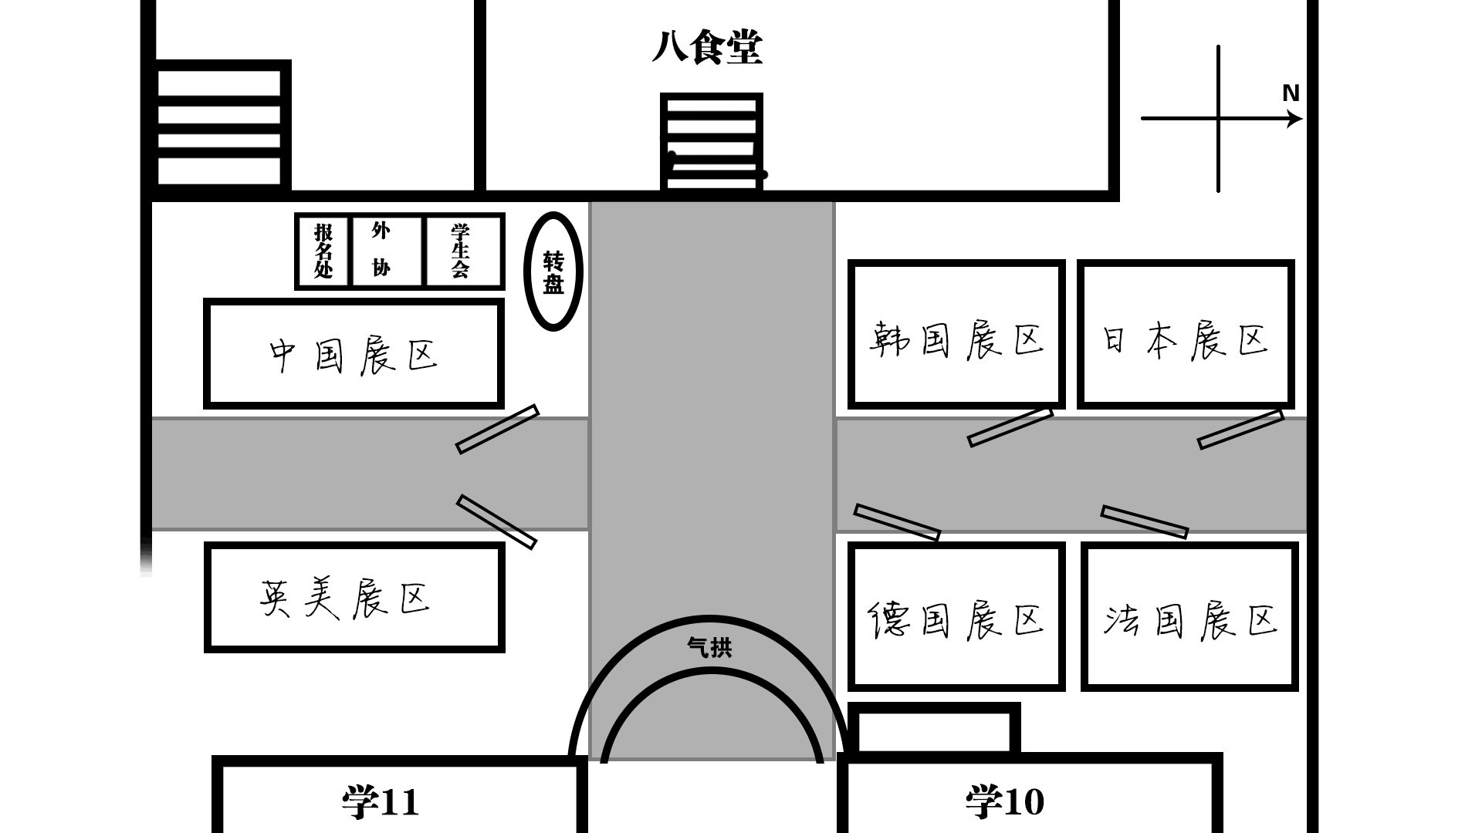

我是单词王——词出不穷，一站到底

**一、活动主题**

词出不穷，一站到底

**二、活动时间及地点**

个人赛

初赛：10月24日 决赛：10月31日

团体赛

初赛：10月25日 复赛：10月26日 决赛：11月1日

地点：第二教学楼

**三、报名方式**

（一）个人赛

1、填写报名表发送至[sayhiwaixie@163.com](mailto:sayhiwaixie@163.com)；

2、开幕式现场报名，通过纸质表和扫二维码网上报名；

3、比赛现场报名。

（二）团体赛

1、团体赛的同学自由组队，组内自行选出组长，组长把各组员的姓名，学院，联系方式填写报名表发送至[sayhiwaixie@163.com](mailto:sayhiwaixie@163.com)；

2、开幕式现场报名，通过纸质表和扫二维码网上报名；

3、比赛现场报名。

**截止日期：**10月23日

**四、赛制**

本次比赛分有个人赛和团体赛两部分，每部分又分英语专业与非英语专业。每一部分先进行非英语专业，再进行英语专业。

1、个人赛

（1）初赛：个人赛累计两轮的比赛总分，分数由高到低前50%名晋级决赛。

（2）决赛：比赛累计得分最高的就是本次活动的冠军。

2、团体赛

（1）初赛：团体赛累计比赛总分，分数由高到低前50%名晋级决赛。

（2）决赛：比赛累计得分最高的就是本次活动的冠军。

英语演讲比赛——我敢我说，超越自我

**一、活动目的**

通过本次第八届外语文化艺术节英语演讲比赛，旨在提高我校学生的英语水平，学以致用，增强其外语应用能力，调动起全校同学学习英语的热情，提高口语能力，为在校大学生提供一个展示自我、挑战自我、超越自我的平台，有利于加强我校学风建设，树立积极向上学风的好榜样，弘扬当代大学生学习风范的新面貌。

**二、报名方式**

预赛采取自愿报名的方式，具体报名方式如下：

1、开幕式现场报名；

2、关注济大外语微信公众号，线上报名；

3、[发送报名表至544987691@qq.com](mailto:发送报名表至544987691@qq.com)。

**截止日期**：10月21日

**三、活动时间及地点**

1、初赛

时间：10月28日 地点：2教（教室待定）

2、决赛

时间：11月11日 地点：第二学术报告厅

**四、赛制**

所有参赛人员分为专业组和非专业组

**初赛**：为“自选命题演讲”，选手自选命题，时间为2分钟

**决赛**：第一轮为自选命题演讲，选手自行准备，时间为2分钟。

第二轮为电影配音环节，参赛选手根据抽到的电影视频片段（无字幕声音）发挥想象进行自由配音。

第三轮为即兴演讲环节，根据现场抽到的命题进行即兴演讲，时间为2分钟。

期间评委进行提问，参赛选手根据评委所提的问题进行相应做答，时间不超过1分钟，成绩累计评出一二三等奖。

外文歌曲大赛——唱响青春，超越自我

**一、活动目的**

自外语文化艺术节创办以来，外文歌曲大赛就是外文节不可或缺的重要组成部分。以外文歌曲为载体，通过演唱外文歌曲展现当代大学生风采，营造活跃的校园文化气氛是外文歌曲大赛的活动宗旨。

二、参赛资格

凡是济南大学在籍学生均可报名参加比赛。

三、**报名方式**

1、于开幕式现场或后期二食、八食报名摊点填写报名表进行报名。

2、初赛可以现场填写报名表报名；

3、[填写报名表发送至871357996@qq.com](mailto:填写报名表发送至871357996@qq.com)。

**截止日期：**10月19日

**三、活动时间及地点**

1、预赛

时间：10月21日 地点：大学生活动中心

2、决赛

时间：11月4日 地点：大礼堂

**四、赛制**

（一）预赛赛制

1、参赛单位：个人

2、参赛人数：不限

3、参赛内容：歌曲清唱

4、评分标准

为确保比赛公正公平，预赛评委人员将由声乐专业人员和外语专业人员构成，根据参赛选手的歌曲演唱、外文发音等方面进行打分，满分为100分，参赛选手的最终得分取评委打分的平均分，平均分排名前12名获得决赛资格。

（1）选手歌曲内容健康向上，有时代特色，此项占10分；

（2）选手服装大方得体，贴合歌曲内容，此项占10分；

（3）选手节奏感觉良好，音准概念清晰，无跟不上节奏，跑调现象，此项占40分；

（4）选手歌曲处理得当，情感把握准确，话筒运用得当，有一定的声音控制能力，此项占10分；

（5）选手台风大方，表情丰富，符合歌曲内容，有一定的控场能力，此项占10分；

（6）综合素质满分为20分。

5、比赛选手要求

（1）选手歌曲自选，要求内容健康向上，鼓励各选手配备伴舞；

（2）选手服装自备，贴合歌曲内容，符合大学生积极、健康的形象；

（3）鼓励选手以多种形式参赛，如对唱，小合唱等。特别鼓励原创歌手和自组乐队参赛。

（二）决赛赛制

1、分组

决赛共12名选手分为三组，每组选手演唱完由评委直接打分，三组选手演唱完毕后根据分数排名直接评出前三名。

2、流程

开场表演：由外文歌曲大赛前12强进行表演，表演形式不定；

12名选手分为三组依次演唱，每组演唱完毕后有穿插节目，3组选手演唱完毕后宣布比赛结果。

**五、评委设置**

1、 预赛前申请大学生活动中心使用权，预赛时请音乐专业人员作为预赛评委。

2、 决赛前申请校大礼堂使用权，决赛时请外国语学校团委老师辅导员相关语种授课老师、各语种外教以及本校专业声乐老师作为专业评委。

**六、奖项设置及奖励办法**

12名决赛成员将产生前三名，一等奖1名，二等奖1名，三等奖1名。决赛获奖选手将获得获奖证书，前三名将获得奖杯。

**七、外语文化艺术节外文歌曲大赛比赛报名表**

外语文化艺术节外文歌曲大赛比赛报名表

|  |  |  |  |  |  |  |  |  |
| --- | --- | --- | --- | --- | --- | --- | --- | --- |
| 姓名 |  | 性别 |  | 民族 |  | 籍贯 |  | 照  片 |
| 学院 |  | 专业、班级 |  | 联系方式 | TEL | | |
| QQ | | |
| 身高 |  | 是否自带乐队 | |  | 是否自带伴舞 | | |  |
| 擅长歌曲语种： | | | | | | | | |
| 擅长曲风: | | | | | | | | |
| 参赛宣言： | | | | | | | | |
| 演唱表演经历： | | | | | | | | |

外文书法大赛——笔墨洋文，光辉绽放

**一、活动背景**

本届外语文化艺术节为更好的融合中外文化，营造浓厚的校园文化气氛，特别是对异国字体的书写，领略异国文字的魅力，特举办此次外文书法大赛为更多的书法和外语爱好者提供一个交流的平台。当文墨遇上洋文，当古典走向异国，这里将碰撞出怎样的花火由你我一起见证。

**二、活动主题**

笔墨洋文，光辉绽放

**三、活动时间：**

10月27日

**四、报名方式**

1、于开幕式现场或后期二食、八食报名摊点填写报名表进行报名；

2、初赛可以现场填写报名表报名；

3、[填写报名表发送至2571308630@qq.com](mailto:填写报名表发送至2571308630@qq.com)。

**截止日期：**10月26日

**五、活动地点**

第2教学楼

**六、赛制**

分为硬笔组和软笔组。选手自备笔，工作人员分发纸张，内容自定，可以选择自己认为最能展现选手实力的内容，不允许使用手机、书本等任何带字的工具。硬笔限时20分钟，软笔限时30分钟。

奖项设置：一等奖三名，二等奖五名，三等奖七名，优秀奖若干名。

**七、评分标准**

1、卷面整洁，无涂改痕迹（20分）

2、书写规范，字体美观（20分）

3、倾斜度适当，字里行间结构严谨，通篇感强（10分）

4、无错别字，标点符号使用正确（20分）

5、整体设计美观大方（30分），决赛含书写内容有创意10分

“早安济大”晨读计划——读一无二，秀出真我

**一、活动背景**

外语是一门集听、说、读、写、译为一体的综合类学科，而“读”是最基本、最重要的一步。活动期间面向全校征集晨读爱好者，在全校范围内设置晨读地点，同时吸引外教与外籍学生参与其中。以晨读为窗口，促进学生良好学习习惯的养成，培养学生外语学习兴趣，推近校园学风建设。

**二、活动主题**

读一无二，秀出真我

**三、活动时间**

10月中旬—11月中旬 早6:50-7:30

**四、活动地点**

绿泉广场、甲子湖畔、兹兰苑、升华广场、时空隧道

**五、活动内容**

1、集体朗读十分钟

分为日韩德法英五个大组，分语种统一朗读印制的材料，每组设组长起到组织和监督作用，每组有自己的口号；

2、个人朗读二十分钟

现有的外语课本内容或印制的学习资料的词汇、对话、课文、语法等；英语四、六级词汇、真题；优秀的外语文章、老师布置的背诵作业等。

3、进行适量的晨读内容学习研讨

4、趣味专题活动

（1）英语短文朗读PK

同一时间内，读的篇幅长短分胜负；同一课文，读的时间多少分胜负。

（2）英语绕口令

选取一些趣味性较重且有利于锻炼口语发音的绕口令。

（3）英文单词拼读

分为猜单词（由某一同学描述生活中一些常见的单词的特征，再由另一个同学猜出来）和单词接龙形式。

外语学科竞赛——夯实基础，勤练内功

（四、六级模拟）

**一、活动背景及目的**

对全体在校学生开展免费英语四、六级全真模拟考试及试卷分析、讲评活动，帮助学生解决四、六级考试中遇到的实际困难，迎接即将到来的全国英语四六级考试，提高我校学生的应试能力和英语水平，给学生一个自我检测的机会，同时进一步丰富学校学生的校园文化生活，充分调动大家学习英语的积极性。

二、**活动对象**

济南大学全体学生

**三、活动时间**

11月上旬（具体见学院网站、微信平台、海报等通知）

**四、活动地点**

十一教学楼

**五、报名方式**

采取自愿报名的方式，分专人负责各学院报名人数统计，信息资料汇总。

**截止日期：**10月31日